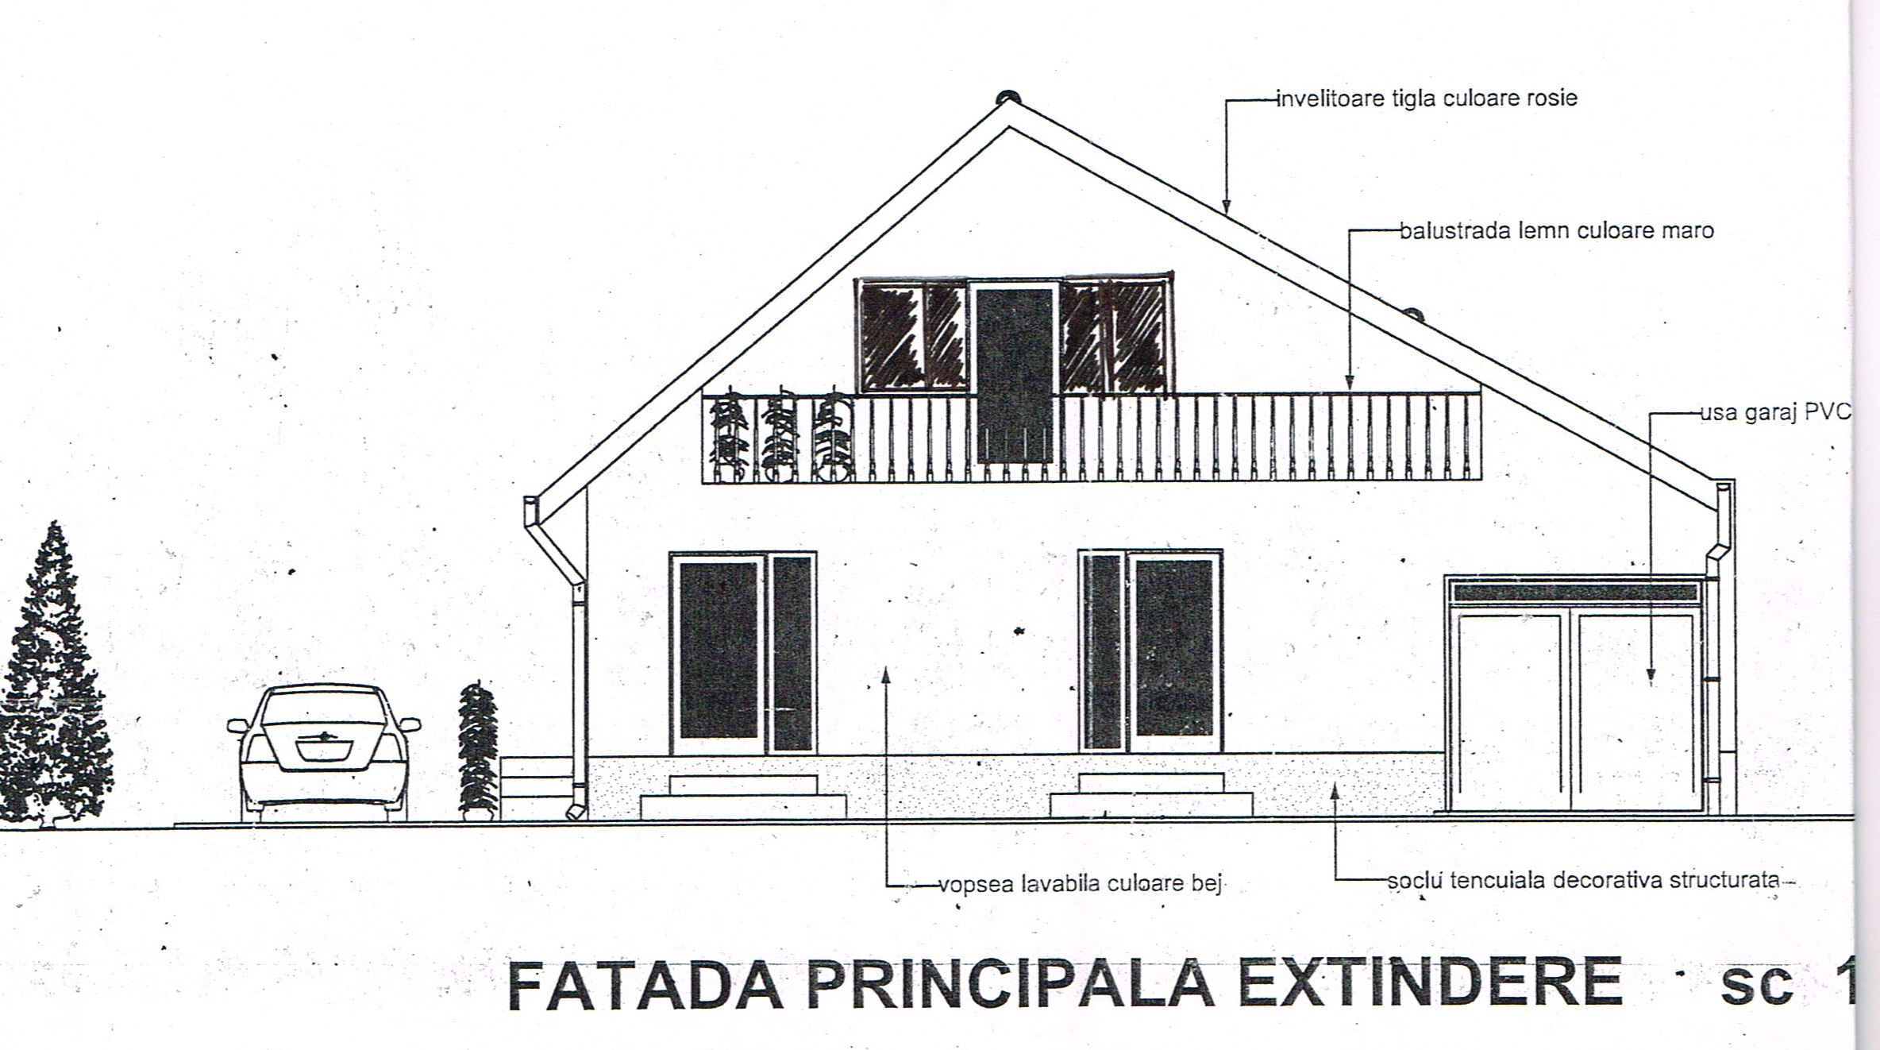
ŞANTIER IN LUCRU

DENUMIREA SI ADRESA OBIECTIVULUI: Extindere locuinţă parter existentă şi modificare acoperiş

BENEFICIARUL INVESTITIEI: Hiticas Adrian şi Ionela

PROIECTANTUL GENERAL: SC HTC INVEST SRL, str. Dan Lungu, nr. 55, Timişoara

CONSTRUCTORUL: I.I. PETROMAN AUGUSTIN, str. E. Murgu, nr. 23, Sânnicolau-Mare

Numarul autorizatiei de construire : 117 din data de 22.02.2016

Eliberata de : PRIMARIA ORASULUI SANNICOLAU-MARE

Termenul de executie a lucrarilor , prevazut in autorizatie : 24 LUNI

Data inceperii constructiei: 15.03.2016

Data finalizarii constructiei: 15.03.2018

